|  |  |
| --- | --- |
| Gerb-BMSTU_01 | **Министерство науки и высшего образования Российской Федерации**  **Федеральное государственное бюджетное образовательное учреждение**  **высшего образования**  **«Московский государственный технический университет**  **имени Н.Э. Баумана**  **(национальный исследовательский университет)»**  **(МГТУ им. Н.Э. Баумана)** |

ФАКУЛЬТЕТ *Робототехники и комплексной автоматизации*

КАФЕДРА *Системы автоматизированного проектирования (РК-6)*

**ОТЧЕТ О ВЫПОЛНЕНИИ ЛАБОРАТОРНОЙ РАБОТЫ**

по дисциплине:

Методы математического моделирования

сложных процессов и систем

|  |  |  |
| --- | --- | --- |
| Студент |  | Абидоков Рашид Ширамбиевич |
| Группа |  | РК6-11М |
| Тип задания |  | лабораторная работа |
| Тема лабораторной работы |  | Разработка распределенных расширяемых программных систем |

Студент **\_\_\_\_\_\_\_\_\_\_\_\_\_\_\_\_\_ Абидоков Р. Ш.**

*подпись, дата фамилия, и.о.*

Преподаватель **\_\_\_\_\_\_\_\_\_\_\_\_\_\_\_\_\_ Соколов А. П.**

*подпись, дата фамилия, и.о.*

Оценка \_\_\_\_\_\_\_\_\_\_\_\_\_\_\_\_\_\_\_\_\_\_\_\_\_\_\_\_\_\_\_\_\_\_

*Москва, 2020 г.*

Оглавление

[Задание на лабораторную работу 3](#_Toc54281338)

[Цель выполнения лабораторной работы 3](#_Toc54281339)

[Выполненные задачи 3](#_Toc54281340)

[1. Общее описание программной реализации 4](#_Toc54281341)

[2. Плагины-конфигураторы 6](#_Toc54281342)

[3. Плагины-решатели 7](#_Toc54281343)

[4. Плагины-виджеты 7](#_Toc54281344)

[Заключение 8](#_Toc54281345)

# Задание на лабораторную работу

Доработать реализованное ПО, созданное в рамках лабораторной работы №1 так, чтобы функции, обеспечивающие решение ОДУ подключались автоматически, а при их отсутствии не происходило аварийного завершения работы программы. Аналогичное требование к функциям, обеспечивающим вывод результатов расчетов. Среди функций, реализующих вывод результатов должны быть созданы:

* функция вывода результата в консоль
* функция вывода результата в виде .csv файла
* выгрузку результата расчета на удалённый узел по протоколу FTP (настройки подключения не должны быть зашиты в код программы) (плагин-«визуализатор») (дополнительный модуль расширения, разрабатывать по желанию)

# Цель выполнения лабораторной работы

**Цель выполнения лабораторной работы** – усвоить принципы создания модулей расширения (плагинов, англ. plug-ins) функциональных возможностей программных систем.

# Выполненные задачи

1. Обеспечена возможность подключения и вызова произвольного количества плагинов трех типов – "конфигураторы", "решатели", "виджеты".
2. Реализованы плагин-конфигуратор, взаимодействующий с config-файлом, плагины-решатели, реализующие методы Эйлера и Хойна, плагины-виджеты, выводящие результаты расчета в консоль и выходной .csv-файл.
3. Дополнительно реализован плагин-виджет, осуществляющий загрузку файла решения на удаленный сервер с помощью FTP.
4. Обеспечена работоспособность программы при отсутствии плагинов определенных типов, а также при ошибках, связанных с их инициализацией.

# Общее описание программной реализации

Программная реализация состоит из основного модуля main.exe и шести файлов с расширением .plg, являющихся плагинами. Модуль main.exe осуществляет поиск в заданной папке всех файлов с расширением .plg, регистрацию плагинов (т.е. поиск и вызов функций регистрации с последующим определением типов плагинов и распределением их по соответствующим контейнерам), а затем последовательный вызов одного из конфигураторов, всех решателей и всех виджетов. Иерархия реализованных плагинов приведена на Рис. 1, интерфейс базового плагина – в Листинге 1.

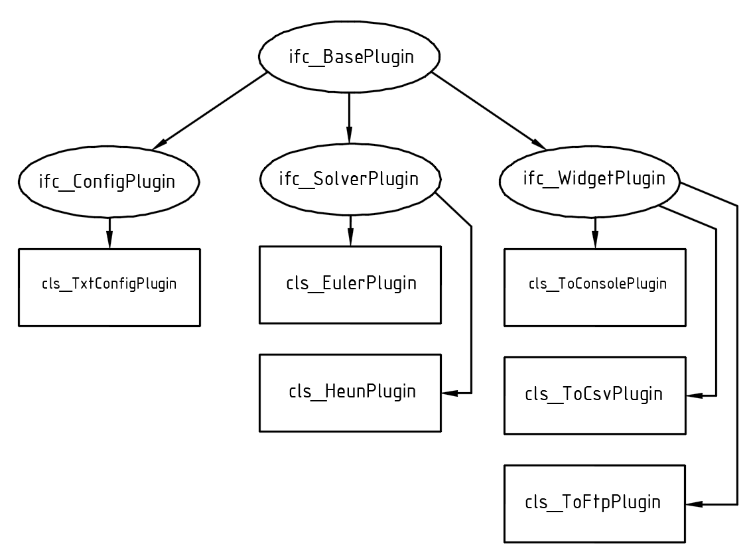

Рис 1.

Листинг 1.

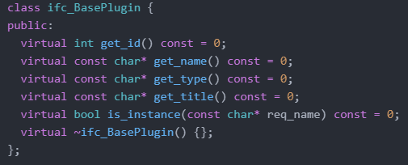

В случае, если нет ни одного плагина определенного типа, происходит соответствующая обработка – при отсутствии конфигураторов используются параметры по умолчанию, при отсутствии решателей – рассчитывается только аналитическое решение, при отсутствии виджетов – решение не выводится (т.к. вывод результата в консоль также реализован отдельным плагином).

После выполнения программы в консоль печатается краткий отчет, содержащий в себе параметры модели и зарегистрированные плагины. Пример вывода отчета приведен на Рис. 2.

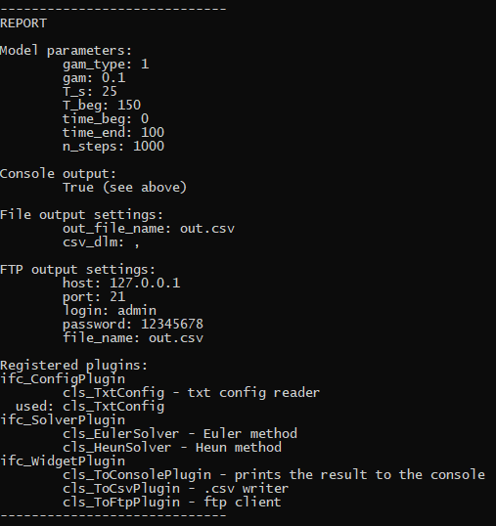

Рис 1.

# Плагины-конфигураторы

Плагины-конфигураторы обеспечивают задание параметров математической модели, а также параметров, необходимых некоторым плагинам решателям. Интерфейс плагина-решателя приведен в Листинге 2. Непосредственный запуск плагина осуществляется вызовом функции config, возвращающей структуру, полями которой являются заданные параметры.

Листинг 2.

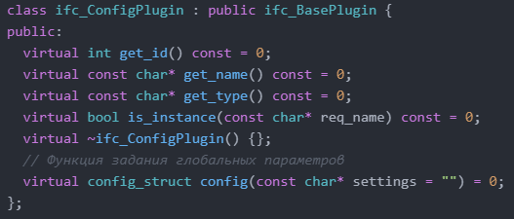

Реализованный конфигуратор cls\_TxtConfigPlugin обеспечивает чтение текстового файла config.txt и установку параметров. При отсутствии такого файла создает файл с настройками по умолчанию, структура которого приведена в Листинге 3.

Листинг 3.

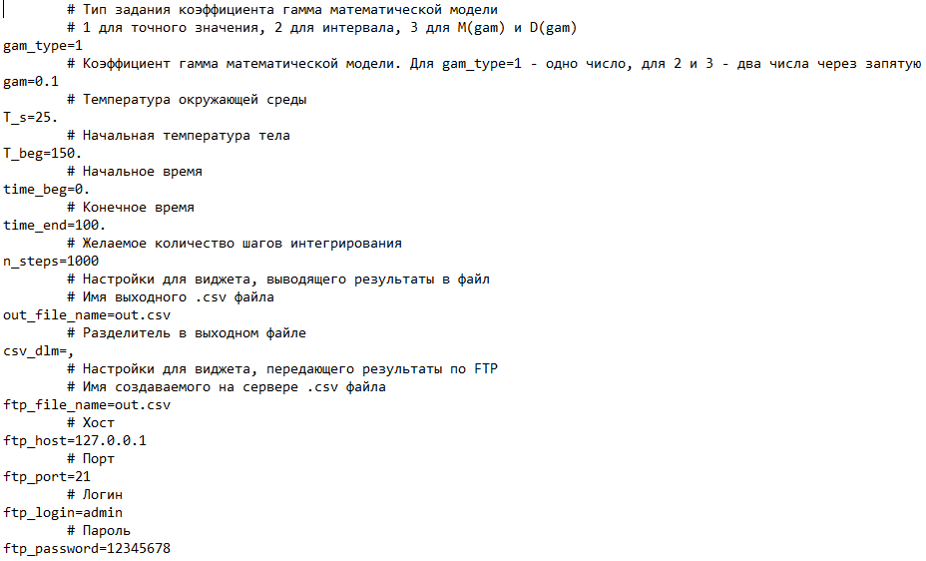

# Плагины-решатели

Осуществляют численное решение. Работа обеспечивается посредством вызова функции solve(), возвращающей вектор пар время-температура. Интерфейс решателя приведен в Листинге 4.

Листинг 4.

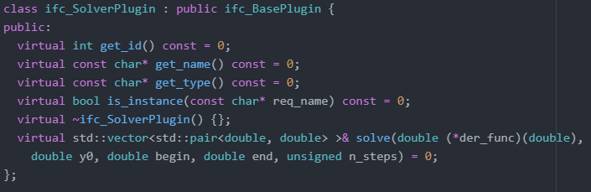

Реализованные плагины cls\_EulerPlugin и cls\_HeunPlugin представляют собой методы Эйлера и Хойна соответственно.

# Плагины-виджеты

Осуществляют визуализацию результатов расчета. Интерфейс представлен в Листинге 5.

Листинг 5.

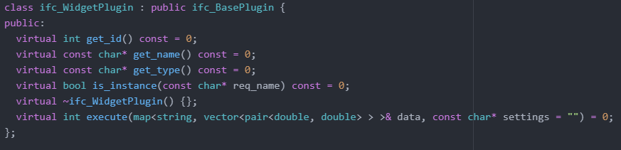

Были реализованы три плагина-виджета. Вывод результатов в консоль осуществляет cls\_ToConsolePlugin (пример вывода на Рис. 3). Запись в выходной .csv-файл обеспечивает cls\_ToCsvPlugin. В свою очередь, cls\_ToFtpPlugin производит загрузку результата на удаленный сервер с помощью FTP. Он написан с использованием библиотеки WinInet.

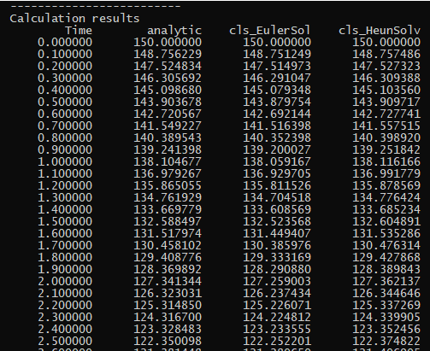

Рис 3.

# Заключение

Получен опыт реализации модулей расширения (плагинов). Реализована программа, осуществляющая численное решение ОДУ и обеспечивающая возможность расширения путем подключения произвольного количества плагинов.